КАКАЯ АЭРОЗОЛЬНАЯ СМАЗКА ЛУЧШЕ: ЛИТИЕВАЯ ИЛИ СИЛИКОНОВАЯ?
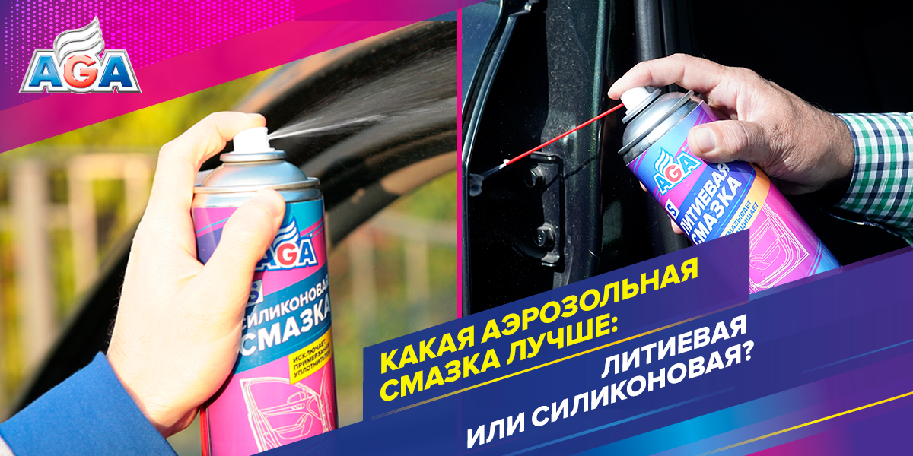
В арсенале заботливого хозяина всегда есть несколько разных баночек, тюбиков и масленок на все случаи жизни: смазать заедающий замок, устранить скрип дверных или оконных петель, для ухода за инструментом, бытовой техникой, спортивным и туристическим инвентарем, автомобилем, вело- и мототехникой и т. д.
В настоящее время всю эту коллекцию можно заменить одним или двумя аэрозольными составами, которые легко справятся с большинством бытовых проблем.

ПРЕИМУЩЕСТВА АЭРОЗОЛЬНЫХ СОСТАВОВ
1. Высокая проникающая способность. Аэрозольная смазка представляет собой мелкодисперсную взвесь смазочного вещества, которое легко проникает в труднодоступные места: микроскопические трещины, щели, зазоры, резьбовые соединения и пр.
2. Удобство использования и экономичность. Для нанесения аэрозольной смазки не требуются дополнительные приспособления или аппликаторы, а объем используемого состава легко контролировать нажатием на распылитель. Это удобно и позволяет снизить расход смазки.
3. Универсальность. Аэрозольные составы могут использоваться для смазывания самых разных узлов и механизмов, от бытовых приборов и автомобильных деталей до промышленного оборудования.
4. Длительный срок хранения. Срок годности аэрозольной смазки – 3 года без потери рабочих свойств.
Одни из самых популярных аэрозольных смазок – составы на литиевой и силиконовой основе. Расскажем, для решения каких задач они подходят лучше всего.
Следует отметить, что обе смазки – защитные. Их следует использовать на подготовленных поверхностях, предварительно очищенных от пыли, грязи, ржавчины и т. д.

ЛИТИЕВАЯ СМАЗКА
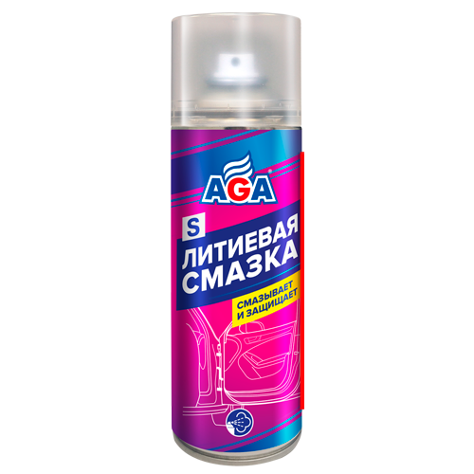
Литиевая смазка специально разработана для защиты металлических деталей и механизмов от влаги, коррозии и механического износа и обладает уникальными рабочими свойствами:
1. Влагостойкость: литиевая смазка сохраняет свои свойства при контакте с водой и образует на поверхности влагоустойчивую защитную пленку белого цвета, которая помогает визуально определить ее наличие.
2. Высокая несущая способность: смазка обладает устойчивой адгезией (прилипанием) к металлам, не стекает с вертикальных поверхностей, обладает хорошей прочностью на сдвиг и уплотняющими свойствами.
3. Низкий коэффициент трения: литиевая смазка обеспечивает низкий коэффициент трения, что снижает износ деталей и повышает эффективность работы механизмов.
4. Химическая стабильность и большой срок службы. Литиевая смазка устойчива к окислению и химическим воздействиям, что обеспечивает ее надежность и долговечность.
5. Механическая стабильность: литиевая смазка сохраняет свою структуру и свойства при механических воздействиях, таких как вибрация и удары.
6. Температурная стабильность. Литиевая смазка имеет высокую температуру каплепадения. Это означает, что она сохраняет вязкость и смазывающие свойства при высоких температурах. При этом литиевая смазка не густеет на морозе и сохраняет свои свойства при температурах до -45 °С.
Аэрозольная Литиевая смазка AGA853S обладает всеми перечисленными свойствами и преимуществами аэрозольных составов:
• Смазка сохраняет консистенцию в экстремальных условиях и легко достигает труднодоступных мест.
• Водостойкая формула высокой вязкости не растекается по вертикальной поверхности и не капает.

ГДЕ ИСПОЛЬЗУЕТСЯ ЛИТИЕВАЯ СМАЗКА
• Для смазки шарниров, замков, петель дверей, капотов и багажников, троса спидометра, троса сцепления и троса ручного тормоза, механизмов подъема стекла, приводных механизмов, салазок сидений, клемм аккумуляторных батарей, рычагов привода карбюратора и других деталей.
• Для защиты резьбовых соединений различных механизмов для облегчения технического обслуживания.
• Для обслуживания автомобилей, моторных лодок, промышленного оборудования и бытовой техники.
Литиевая смазка обязательно должна быть в вашем арсенале: она надолго смазывает и защищает от коррозии, работает в широком диапазоне температур, повышает надежность работы деталей, механизмов и элементов электрооборудования, продлевает срок службы деталей, работающих в условиях высокой влажности и повышенных нагрузок.

ПРИМЕНЕНИЕ AGA853S
- Прогрейте баллон до положительной температуры и энергично встряхните.
- Распылите состав на обрабатываемую поверхность.
- Для смазки труднодоступных участков воспользуйтесь специальной трубочкой-насадкой, вставляемой в распылитель.
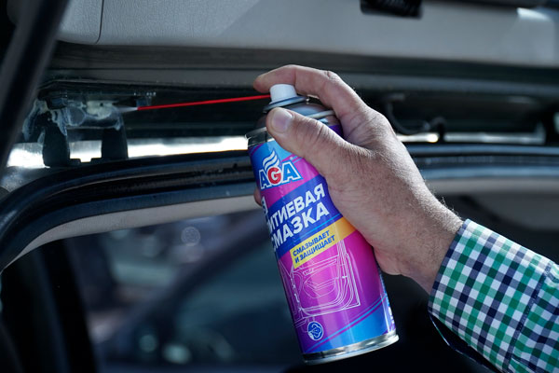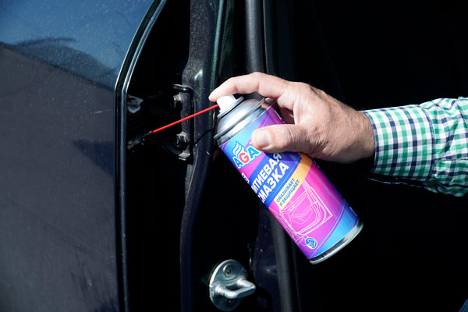

СИЛИКОНОВАЯ СМАЗКА
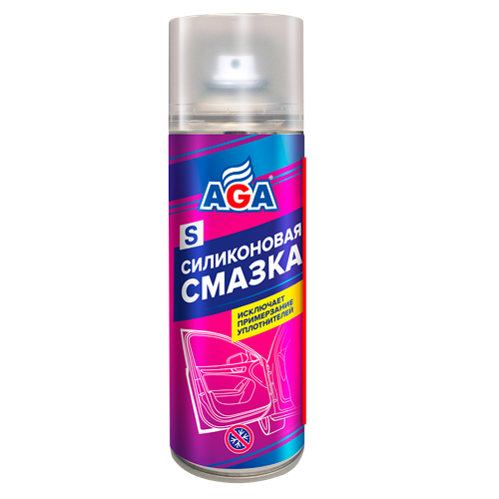
Если литиевая смазка эффективна на металлических поверхностях, то силиконовая используется на поверхностях из самых разных материалов: резины, пластика, дерева, металла и других.
1. Высокая проникающая способность: силикон обладает низким поверхностным натяжением, высокой подвижностью и хорошо проникает в мельчайшие поры и трещины, консервируя обработанную поверхность.
2. Силиконовая смазка химически интертна, безопасна, не обладает запахом и создает прозрачный полимерный слой, который обладает 100 % водоотталкивающими свойствами и плохо смывается водой. Все эти качества позволяют широко использовать силиконовую смазку в быту.
3. Обработанная поверхность отталкивает пыль и грязь благодаря антистатическим свойствам силиконовой смазки.
4. Силиконовая смазка сохраняет жидкое состояние и все свои рабочие характеристики в широком диапазоне температур: от –40 до +200 °С. Обработку силиконом также можно проводить при любой температуре рабочего диапазона, что очень удобно.
5. Силиконовая смазка не проводит ток, поэтому не применяется для обработки электрических контактов (например, клемм аккумулятора) с целью защитить их от влаги. Благодаря высокой проникающей способности, текучий силикон постепенно проникает в область контакта и нарушает электрическое соединение.

ГДЕ ИСПОЛЬЗУЕТСЯ СИЛИКОНОВАЯ СМАЗКА
• Защищает от примерзания и обледенения автомобильные резиновые уплотнители багажника и дверей, направляющие стекол, личинки замков.
• Обеспечивает эластичность резиновых уплотнителей при низких температурах, уменьшает их износ, устраняет скрипы.
• Продлевает срок службы и сохраняет линейные размеры сайлентблоков и пыльников.
• Смазывает и предохраняет от коррозии замки и петли пластиковых окон и дверей.
• Устраняет заедание стеклоподъемников, ремней безопасности, «дворников», а также направляющих мебельных ящиков и раздвижных дверей.
• Защищает от высыхания и примерзания уплотнителей пластиковых окон и дверей.
• Предотвращает коррозию инструментов и обеспечивает их хранение в условиях повышенной влажности, а также на морозе.
• Используется как универсальная смазка для мото-, велотехники и бытовых приборов.
• Придает водоотталкивающие свойства обуви.
Аэрозольная Силиконовая смазка AGA851S содержит высоковязкую силиконовую жидкость (ПМС-60000), что обеспечивает исключительную стойкость к смыванию водой и позволяет использовать состав даже для смазывания механизмов.

ПРИМЕНЕНИЕ AGA851S
- Встряхните баллон.
- Равномерно распылите состав на обрабатываемую поверхность.
- Для смазки труднодоступных участков воспользуйтесь специальной трубочкой-насадкой, вставляемой в распылитель
- Не применяйте для обработки электрических контактов.
Для обработки уплотнителей воспользуйтесь губкой. Если распылять состав непосредственно на уплотнители дверей или направляющие окон, можно испачкать обивку салона, стекла и другие деликатные поверхности автомобиля. Для лучшего эффекта обрабатываемая поверхность должна быть сухой. Обработку силиконом желательно проводить до мойки автомобиля. 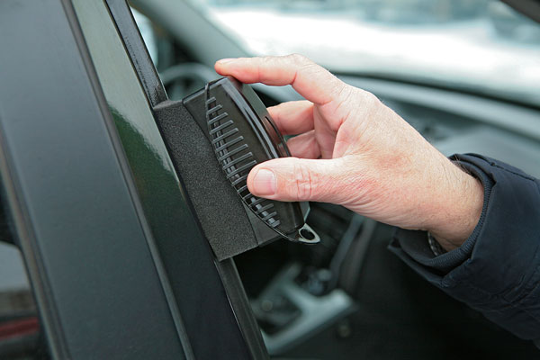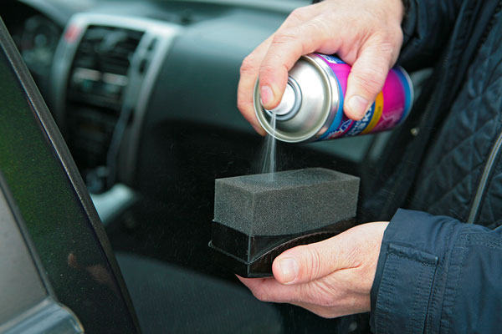
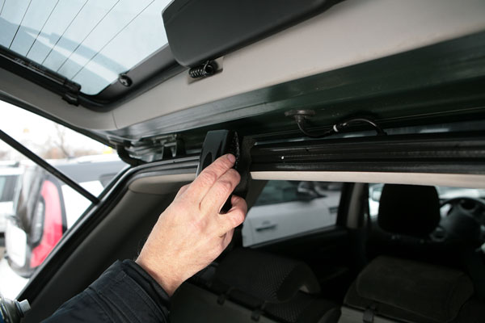
Примеры использования силиконовой смазки в быту.
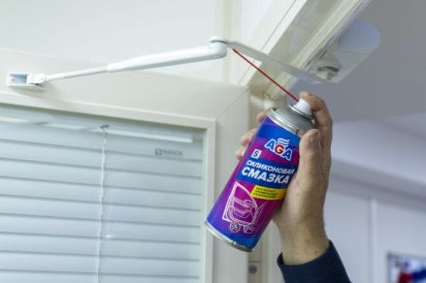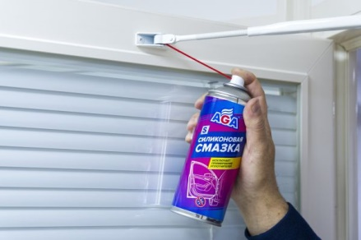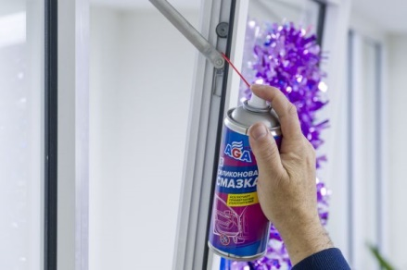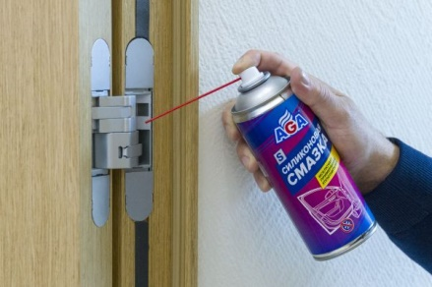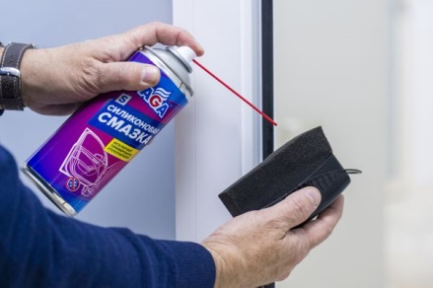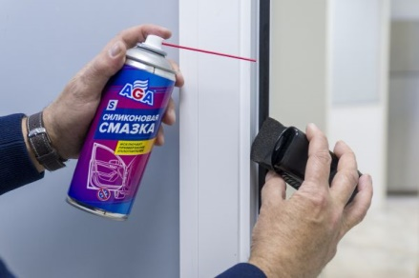
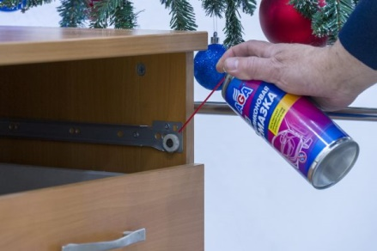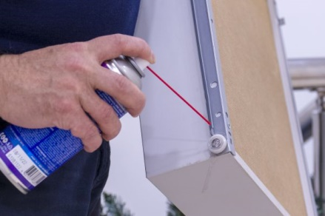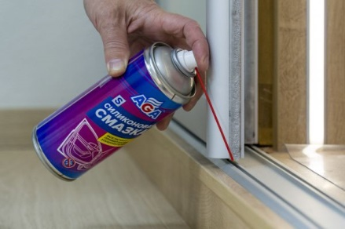
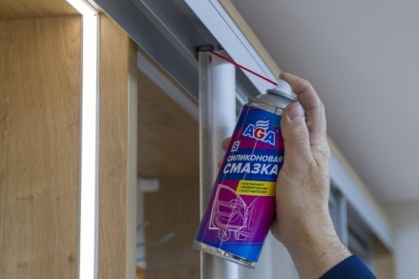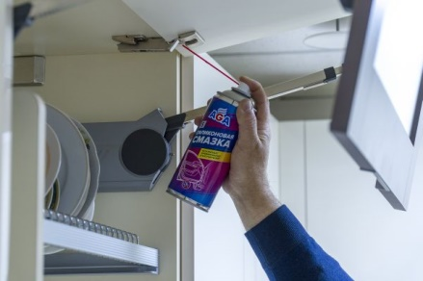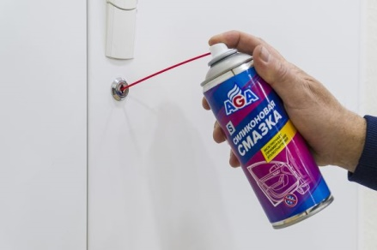

ЧТО ЛУЧШЕ КУПИТЬ – СИЛИКОНОВУЮ ИЛИ ЛИТИЕВУЮ СМАЗКУ?
Выбирая между литиевой и силиконовой смазками учитывайте температурный диапазон, а также обрабатываемые материалы. Если нужно на долгое время защитить от износа, заедания, скрипа и коррозии металлические детали, то лучше воспользоваться литиевой смазкой AGA853S.
А когда необходима универсальная смазка для любых материалов, создающая на поверхности прозрачный защитный влагонепроницаемый слой, остановите свой выбор на силиконовой смазке AGA851S.
Несмотря на общность свойств и применения, каждая смазка имеет свои преимущества и составы не взаимозаменяемы. Гораздо удобнее иметь в своем арсенале два аэрозольных помощника, с которыми любые возникшие проблемы решаются быстро и эффективно.

